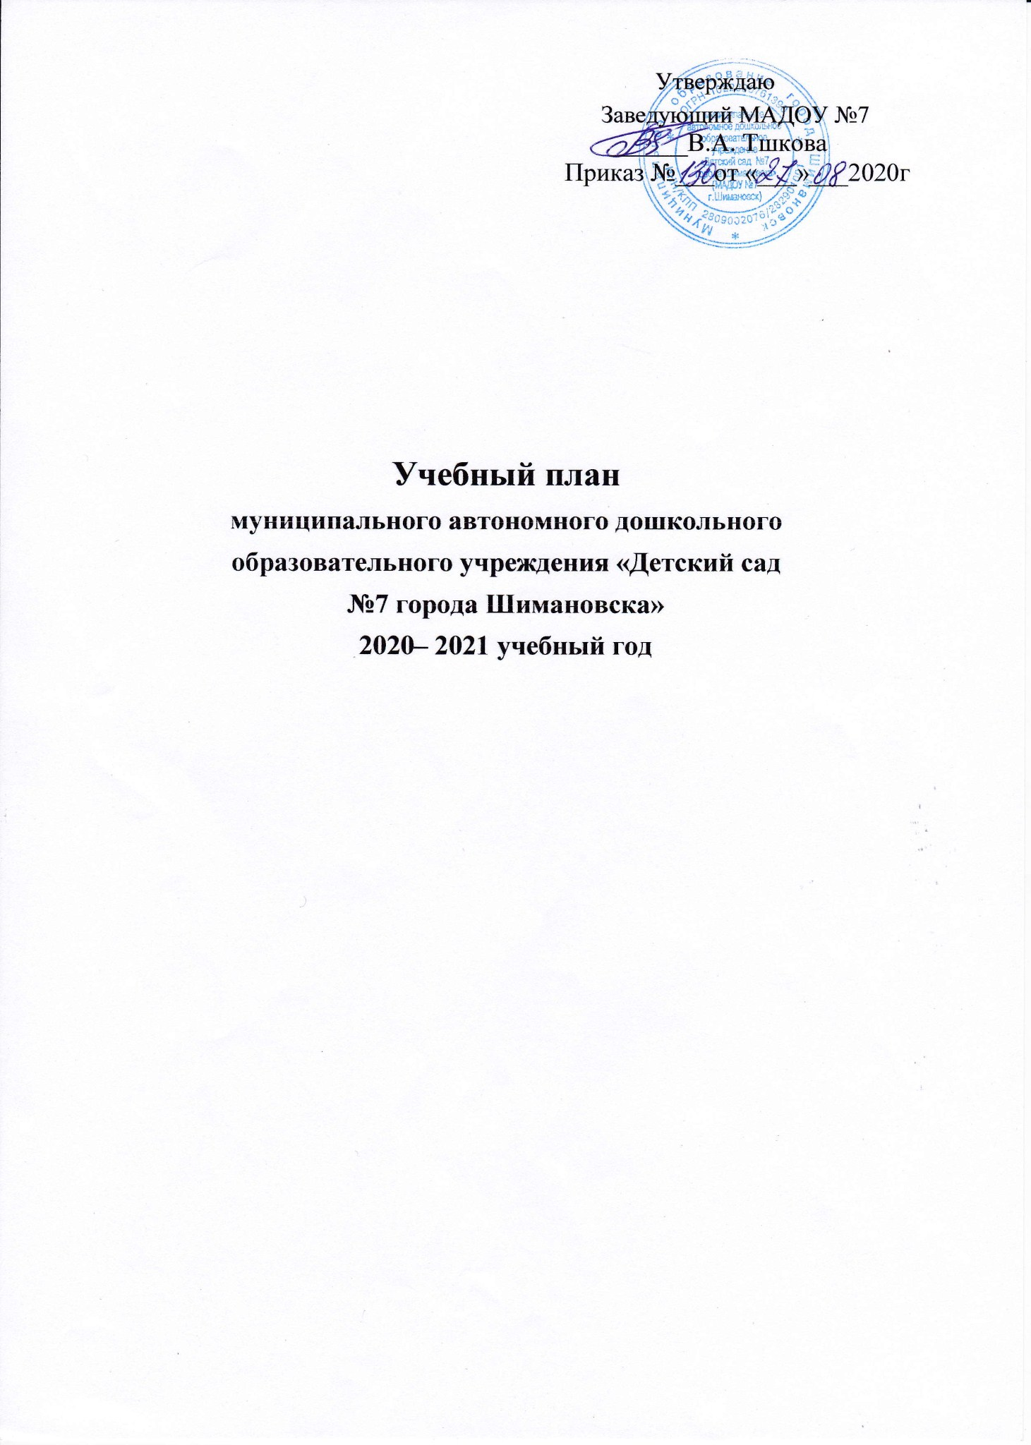
Пояснительная записка
Учебный план составлен в соответствии с:

- Федеральным Законом РФ от 29.12.2012 г. №273-ФЗ «Об образовании в Российской Федерации»;
- Федеральным государственным образовательным стандартом ДО, утверждённым приказом Министерства образования и науки Российской Федерации от 17 октября 2013 года № 1155 (зарегистрирован Минюстом России от 14 ноября 2013г., регистрационный номер №30384);
- Приказом Минобрнауки России от 30.08.2013 №1014 «Об утверждении Порядка организации и осуществления образовательной деятельности по основным общеобразовательным программам – образовательным программам дошкольного образования», ориентирован на Концепцию дошкольноговоспитания;
- СанПиН 2.4.1.3049-13"Санитарно-эпидемиологические требования к устройству, содержанию и организации режима работы дошкольных образовательных организаций" (от 15.05. 2013г.);
- Уставом муниципального автономного дошкольного образовательногоучреждения
«Детский сад №7 города Шимановска» (далее МАДОУ №7).

- Основной общеобразовательной программой МАДОУ№ 7
- Лицензией на право ведения образовательной деятельности (ОД 5163 от 06 11.2014г) учебный план МАДОУ № 7 ориентированна:
- обеспечение оптимальных гигиенических основ образовательногопроцесса;
- обеспечение баланса различных видов деятельности детей;
- регуляцию нагрузки на ребёнка с учётом его индивидуальныхособенностей;
- соблюдение единства педагогических норм, содержания и методики.
Фундаментом образовательного процесса является основная общеобразовательная программа дошкольного образования, разработанная и утверждённая в ДОУ.
Обязательная часть учебного плана МАДОУ № 7 представлена примерной основной образовательной программой «От рождения до школы» Под редакцией Н. Е. Вераксы, М. А. Васильевой, Т.С. Комарова.
Часть, формируемая участниками образовательных отношений, представлена парциальными программами:
- «Основыбезопасностидетейдошкольноговозраста»Н.Н.Авдеева,О.Л.Князева,Р.Б. Стеркина. – М.: Просвещение,2007.
- «Ладушки» И.Катлунова, И.Новосельцева: (Программа музыкального воспитаниядетей
дошкольного возраста).
- «Ребенок и дорога» Областная образовательная программа, Министерство образования и науки Амурской области дополнительного образования детей «центр детского творчества
Учебная нагрузка основана на принципах:
- соблюдение права воспитанников на дошкольноеобразование;
- соотношение между обязательной части Программы (не менее 60%) и части, формируемой участниками образовательных отношений (не более 40%) в учебном плане;

- сохранение преемственности между основной (обязательной) частью и частью, формируемой участниками образовательных отношений (вариативной).
В Учреждении функционирует 4 группы общеразвивающей направленности
I младшая группа (2-3 года) – 1 группа II младшая группа (3-4 года) – 1 группа Средняя группа (4-5 лет) – 1 группа Старше- подготовительная группа (5-6 лет) – 1 группа

МАДОУ№7работаетврежимепятидневнойрабочейнедели.Структураикомплектованиегрупп происходят сучётом возраста детей и соблюдением норм наполняемости.
Учебный год начинается с 01 сентября по 31 мая. В середине учебного года, с 29.12.2020 по
10.01.2021 для воспитанников ДОУ организуются каникулы, с 01.06.21 по 31.08.21 – летний оздоровительный период.
Объём образовательной нагрузки в течение дня соответствует санитарно- эпидемиологическими требованиями к устройству, содержанию и организации режима работы дошкольных образовательных учреждений (СанПиН 2.4.1.3049-13).
Максимальная продолжительность организованной образовательной деятельности составляет:
в Iмладшейгруппе - 8-10мин,
в IIмладшейгруппе -15 мин,
всреднейгруппе -20 мин,
встаршейгруппе -20-25 мин. в подготовительной группе – 30мин.
Максимально допустимый объем образовательной нагрузки в первой половине дня в младшей и средней группах не превышает 30 и 40 минут соответственно, а в старшей и подготовительной -
45 минут и 1,5 часа соответственно. В середине времени, отведенного на организованную образовательную деятельность, проводят физкультурные минутки. Перерывы между периодами организованной образовательной деятельности - не менее 10 минут.
Образовательная деятельность с детьми старшего дошкольного возраста может осуществляться вовторойполовинедняпоследневногосна.Еепродолжительностьдолжнасоставлятьнеболее
25 - 30 минут в день. В середине образовательной деятельности статического характера проводятся физкультурные минутки.
Реализация физического и художественного направлений занимает не менее 50% от общего времени образовательной деятельности:

Учебный план муниципального автономного дошкольного образовательного учреждения
«Детский сад №7 города Шимановска». 2020– 2021 г.

Организованная образовательная деятельность

 | Основная часть (инвариантная) 60% | I младшая  группа | II младшая  группа | Средняя  группа | Старшая гр. | Подготовит гр.
 | Познавательное развитие
 | Формирование элементарных математических представлений |  | 1(15мин) | 1(20 мин) | 1(20 мин.) | 2(60 мин.)
 | Ознакомление с социальным миром, с миром природы, с предметным окружением | 1(8мин) | 1(15мин) | 1_{Ч/Н*}(20 мин) | 1(20 мин.) | 1(30 мин.)
 | Развитие познавательно- исследовательской деятельности |  |  | 1 _{Ч/Н*} (20мин) | 1 (20 мин) | 1 (30мин)
 | Речевое развитие
 | Развитие речи | 2(16 мин) | 1(15мин) | 1(20 мин) | 1(20 мин.) | 1(30 мин.)
 | Подготовка к обучению грамоте |  |  |  | 1(20мин) | 1 (30мин)
 | Физическое развитие
 | Физическ. культура в зале | 2(20мин) | 2(30мин) | 2(40 мин) | 2(50 мин.) | 2(60 мин.)
 | Физич. культура на прогулке | 1(10мин) | 1 (15мин) | 1 (20мин) | 1 (25мин) | 1 (30мин)
 | Художественно - эстетическое развитие
 | Музыка | 2(20мин) | 2(30мин) | 2(40 мин) | 2(50 мин.) | 2(60 мин.)
 | Рисование | 1(10мин) | 1(15мин) | 1(20 мин) | 2 (50 мин.) | 2(60 мин.)
 | Лепка | 1(10мин) | 1ч/н*(15м) | 1 ч/н (20 мин) | 1ч/н*(25мин.) | 1 ч/н*(30 м.)
 | Аппликация |  | 1ч/н*(15м) | 1 ч/н (20 мин) | 1ч/н*(25мин.) | 1 ч/н*(30 м.)
 | ИТОГО основнаячасть | 10(1ч34м) | 10(2ч30м) | 10(3ч00м) | 13(5ч00м) | 14(8 ч )
 | Часть, формируемая участниками образовательных отношений
 | «Ребенок и дорога» Областная образовательная программа |  |  |  | 1ч/н (20мин.) | 1ч/н* (30 м.)
 | «Ладушки» программа музыкальноговоспитания |  | 1ч/н (15мин) | 1ч/н(20мин)
 | Кружок «Мир красок» |  |  | 1(20 мин)
 | Кружок «Соловушка» |  |  |  |  | 1(30мин)
 | Кружок «Волшебные ладошки» |  | 1 (15мин)
 | Кружок «Волшебные пальчики» |  |  |  | 1(20мин) | 1(30мин)
 | ИТОГО | 10 | 11 | 11 | 15 | 16

ПРИМЕЧАНИЕ:
- Число 1ч/н* означает, что непосредственная образовательная деятельность проводится один раз в две недели, в чередовании с другимвидом.

Взаимодействие взрослого с детьми в различных видах деятельности

 | I младшая  группа | II младшая  группа | Средняя  группа | Старшая гр.  логопед | Подготовит гр.  логопед.
Чтение худ. литературы | ежедневно | ежедневно | ежедневно | ежедневно | ежедневно
Познавательно – исследовательская | ежедневно | ежедневно | ежедневно | ежедневно | ежедневно
Конструктивно-модельная | 1раз внеделю | 1раз внеделю | 1раз внеделю | 1раз в неделю | 1раз внеделю
Общение при проведении режимных моментов | ежедневно | ежедневно | ежедневно | ежедневно | ежедневно
Прогулки | ежедневно | ежедневно | ежедневно | ежедневно | Ежедневно
Безопасность | ежедневно | ежедневно | ежедневно | ежедневно | ежедневно
Утренняя гимнастика | ежедневно | ежедневно | ежедневно | ежедневно | Ежедневно
Комплексы закаливающих процедур | ежедневно | ежедневно | ежедневно | ежедневно | Ежедневно
Культурно- гигиенические процедуры | ежедневно | ежедневно | ежедневно | ежедневно | Ежедневно
Самостоятельная деятельность детей
Игра | ежедневно | ежедневно | ежедневно | ежедневно | ежедневно
Самостоятельная деятельность детей в уголках развития | ежедневно | ежедневно | ежедневно | ежедневно | ежедневно

Годовой календарный график на 2020 – 2021 учебный год

Режим работы ДОУ | 7.30 – 18.00
Продолжительность учебного года | Начало учебного года с 01.09.2020год  Окончание учебного года 31.05.2021 год
Количество недель в учебном году | 36 недель, 1 полугодие 17 недель, 2 полугодие 19 недель
Продолжительность учебной недели. уч.дней | 5 дней (понедельник – пятница)
Сроки проведения каникул | Зимние – с 28 декабря 2020г по 10.января 2021г (14 дней)
Летний оздоровительный период | С 01.06.2021г. по 31.08.2021г (93 дня)
Сроки проведения мониторинга качества образования | С 24.09.2020 по 30.09.2020г  С 24.04.2021г по 30.04.2021г  Формы проведения: Наблюдение.
Праздничные (нерабочие дни) | 04.11.2020г, 01.01.2021гпо 10.01.2021г, 23.02.2021г, 08.03.2021г, 03.05.2021г, 10.05.2021г, 14.06.2021г, 04.11.2021г

